Meno: …………………………………..

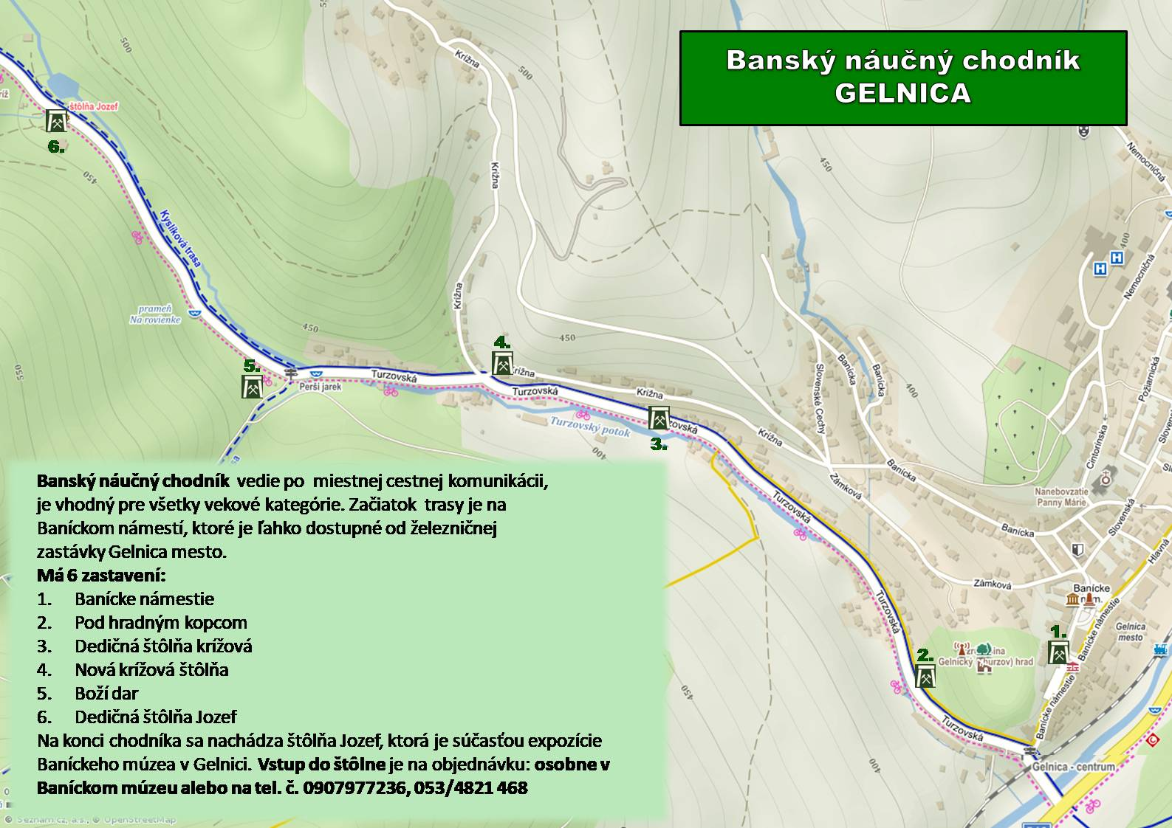
https://www.gelnica.sk/bansky-naucny-chodnik.html
Moje poznámky :)

ťažba

P Er Mo Ni K

VODA H₂O kolobeh
Prameň ---- potok ---- rieka ---- more ---- oceán Turzovské jazero
Pitná (minerálna) voda – rozbor vody

žltá – modrá – zelená čistota

voda – vzduch- pôda ekologická stopa

Jarné kvietky
D E Ľ B O P K A Ž I S E N N E C I H N A T Y S I N O P R A V E K

C R I S A N P Á N I L U T K R U S K O a ešte?

Čo som sa dnes dozvedel/a, naučil/a ... :)

Meno: …………………………………..

https://www.gelnica.sk/bansky-naucny-chodnik.html
Moje poznámky :)

ťažba

P Er Mo Ni K

VODA H₂O kolobeh
Prameň ---- potok ---- rieka ---- more ---- oceán Turzovské jazero
Pitná (minerálna) voda – rozbor vody

žltá – modrá – zelená čistota

voda – vzduch- pôda ekologická stopa

Jarné kvietky
D E Ľ B O P K A Ž I S E N N E C I H N A T Y S I N O P R A V E K

C R I S A N P Á N I L U T K R U S K O a ešte?

Čo som sa dnes dozvedel/a, naučil/a ... :)

